 |  | F  TG/266/1 Rev. Corr.  ORIGINAL : anglais  DATE : 2011-10-20 + 2013-03-20  + 2014-04-09
UNION INTERNATIONALE POUR LA PROTECTION DES OBTENTIONS VÉGÉTALES
GENÈVE

 | AGAPANTHE  Code UPOV : AGAPA  Agapanthus L’Hér. | *

PRINCIPES DIRECTEURS

POUR LA CONDUITE DE L’EXAMEN

DE LA DISTINCTION, DE L’HOMOGÉNÉITÉ ET DE LA STABILITÉ

Autres noms communs :*

Nom botanique | Anglais | Français | Allemand | Espagnol
Agapanthus L’Hér. | African lily, Agapanthus, Blue lily, Lily of the Nile | Agapanthe,  Fleur d’amour | Agapanthus, Schmucklilie | Agapando, Agapanto,  Estrella de mar

Ces principes directeurs (“principes directeurs d’examen”) visent à approfondir les principes énoncés dans l’introduction générale (document TG/1/3) et dans les document TGP qui s’y rapportent afin de donner des indications concrètes détaillées pour l’harmonisation de l’examen de la distinction, de l’homogénéité et de la stabilité (DHS) et, en particulier, à identifier des caractères convenant à l’examen DHS et à la production de descriptions variétales harmonisées.

DOCUMENTS CONNEXES

Ces principes directeurs d’examen doivent être interprétés en relation avec l’introduction générale et les documents TGP qui s’y rapportent.

SOMMAIRE PAGE

1. Objet de ces principes directeurs d’examen 3
2. Matériel requis 3
3. Méthode d’examen 3
3.1 Nombre de cycles de végétation 3
3.2 Lieu des essais 3
3.3 Conditions relatives à la conduite de l’examen 3
3.4 Protocole d’essai 4
3.5 Essais supplémentaires 4
4. Examen de la distinction, de l’homogénéité et de la stabilité 4
4.1 Distinction 4
4.2 Homogénéité 5
4.3 Stabilité 6
5. Groupement des variétés et organisation des essais en culture 6
6. Introduction du tableau des caractères 7
6.1 Catégories des caractères 7
6.2 Niveaux d’expression et notes correspondantes 7
6.3 Types d’expression 8
6.4 Variétés indiquées à titre d’exemple 8
6.5 Légende 8
7. Table of Characteristics/Tableau des caractères/Merkmalstabelle/Tabla de caracteres 9
8. Explications du tableau des caractères 19
8.1 Explications portant sur plusieurs caractères 19
8.2 Explications portant sur certains caractères 20
9. Bibliographie 26
10. Questionnaire technique 27

Objet de ces principes directeurs d’examen
Ces principes directeurs d’examen s’appliquent à toutes les variétés de Agapanthus L’Héritier.

Matériel requis
2.1 Les autorités compétentes décident de la quantité de matériel végétal nécessaire pour l’examen de la variété, de sa qualité ainsi que des dates et lieux d’envoi. Il appartient au demandeur qui soumet du matériel provenant d’un pays autre que celui où l’examen doit avoir lieu de s’assurer que toutes les formalités douanières ont été accomplies et que toutes les conditions phytosanitaires sont respectées.

2.2 Le matériel doit être fourni sous forme de plantes capables d’exprimer tous les caractères pertinents de la variété durant le premier cycle de végétation.

2.3 La quantité minimale de matériel végétal à fournir par le demandeur est de :

10 plantes

2.4 Le matériel végétal doit être manifestement sain, vigoureux et indemne de tout parasite ou toute maladie importants.

2.5 Le matériel végétal ne doit pas avoir subi de traitement susceptible d’influer sur l’expression des caractères de la variété, sauf autorisation ou demande expresse des autorités compétentes. S’il a été traité, le traitement appliqué doit être indiqué en détail.

Méthode d’examen

3.1 Nombre de cycles de végétation
En règle générale, la durée minimale des essais doit être d’un seul cycle de végétation.

3.2 Lieu des essais
En règle générale, les essais doivent être conduits en un seul lieu. Pour les essais conduits dans plusieurs lieux, des indications figurent dans le document TGP/9, intitulé “Examen de la distinction”.

3.3 Conditions relatives à la conduite de l’examen
3.3.1 Les essais doivent être conduits dans des conditions assurant une croissance satisfaisante pour l’expression des caractères pertinents de la variété et pour la conduite de l’examen.

    - Observation visuelle de la couleur

Étant donné les variations de la lumière solaire, les déterminations de la couleur avec un code de couleurs doivent être faites dans une enceinte avec une lumière artificielle ou au milieu de la journée, dans une pièce sans rayon de soleil direct. La distribution spectrale de la source de lumière artificielle doit être conforme à la norme CIE de la lumière du jour définie conventionnellement D 6.500 et rester dans les limites de tolérance du “British Standard 950”, partie I. Les déterminations doivent être faites en plaçant la partie de plante sur un fond de papier blanc. Le code de couleur et sa version doivent être indiqués dans la description variétale.

3.4 Protocole d’essai
3.4.1 Chaque essai doit être conçu de manière à porter au total sur 10 plantes.

3.4.2 Les essais doivent être conçus de telle sorte que l’on puisse prélever des plantes ou parties de plantes pour effectuer des mesures ou des dénombrements sans nuire aux observations ultérieures qui doivent se poursuivre jusqu’à la fin de la période de végétation.

3.5 Essais supplémentaires
Des essais supplémentaires peuvent être établis pour l’observation de caractères pertinents.

Examen de la distinction, de l’homogénéité et de la stabilité

4.1 Distinction

4.1.1 Recommandations générales

Il est particulièrement important pour les utilisateurs de ces principes directeurs d’examen de consulter l’introduction générale avant toute décision quant à la distinction. Cependant, il conviendra de prêter une attention particulière aux points ci-après.

4.1.2 Différences reproductibles

Les différences observées entre les variétés peuvent être suffisamment nettes pour qu’un deuxième cycle de végétation ne soit pas nécessaire. En outre, dans certains cas, l’influence du milieu n’appelle pas plus d’un cycle de végétation pour s’assurer que les différences observées entre les variétés sont suffisamment reproductibles. L’un des moyens de s’assurer qu’une différence observée dans un caractère lors d’un essai en culture est suffisamment reproductible consiste à examiner le caractère au moyen de deux observations indépendantes au moins.

4.1.3 Différences nettes

La netteté de la différence entre deux variétés dépend de nombreux facteurs, et notamment du type d’expression du caractère examiné, selon qu’il s’agit d’un caractère qualitatif, un caractère quantitatif ou encore pseudo-qualitatif. Il est donc important que les utilisateurs de ces principes directeurs d’examen soient familiarisés avec les recommandations contenues dans l’introduction générale avant toute décision quant à la distinction

4.1.4 Nombre de plantes ou parties de plantes à examiner
Sauf indication contraire, aux fins de la distinction, toutes les observations portant sur des plantes isolées doivent être effectuées sur 5 plantes ou des parties prélevées sur chacune de ces 5 plantes et toutes les autres observations doivent être effectuées sur la totalité des plantes de l’essai, sans tenir compte d’éventuelles plantes hors-typ.

4.1.5 Méthode d’observation
La méthode recommandée pour l’observation du caractère aux fins de la distinction est indiquée par le code suivant dans la deuxième colonne du tableau des caractères (voir le document TGP/9 “Examen de la distinction”, section 4 “Observation des caractères”) :

MG : mensuration unique d’un ensemble de plantes ou de parties de plantes
MS : mensuration d’un certain nombre de plantes isolées ou de parties de plantes
VG : évaluation visuelle fondée sur une seule observation faite sur un ensemble de plantes ou de parties de plantes
VS : évaluation visuelle fondée sur l’observation d’un certain nombre de plantes isolées ou de parties de plantes

Type d’observation : visuelle (V) ou mesure (M)

L’observation “visuelle” (V) est une observation fondée sur le jugement de l’expert. Aux fins du présent document, on entend par observation “visuelle” les observations sensorielles des experts et cela inclut donc aussi l’odorat, le goût et le toucher. Entrent également dans cette catégorie les observations pour lesquelles l’expert utilise des références (diagrammes, variétés indiquées à titre d’exemples, comparaison deux à deux) ou des chartes (chartes de couleur). La mesure (M) est une observation objective en fonction d’une échelle graphique linéaire, effectuée à l’aide d’une règle, d’une balance, d’un colorimètre, de dates, d’un dénombrement, etc.

Type de notation : pour un ensemble de plantes (G) ou des plantes isolées (S)

Aux fins de l’examen de la distinction, les observations peuvent donner lieu à une notation globale pour un ensemble de plantes ou parties de plantes (G), ou à des notations pour un certain nombre de plantes ou parties de plantes isolées (S). Dans la plupart des cas, la lettre “G” correspond à une notation globale par variété et il n’est pas possible, ni nécessaire, de recourir à des méthodes statistiques pour évaluer la distinction.

Lorsque plusieurs méthodes d’observation du caractère sont indiquées dans le tableau des caractères (p.ex. VG/MG), des indications sur le choix d’une méthode adaptée figurent à la section 4.2 du document TGP/9.

4.2 Homogénéité

4.2.1 Il est particulièrement important pour les utilisateurs de ces principes directeurs d’examen de consulter l’introduction générale avant toute décision quant à l’homogénéité. Cependant, il conviendra de prêter une attention particulière aux points ci-après :

4.2.2 Pour l’évaluation de l’homogénéité, il faut appliquer une norme de population de 1% et une probabilité d’acceptation d’au moins 95%. Dans le cas d’un échantillon de 10 plantes, une plante hors-type est tolérée.

4.3 Stabilité
4.3.1 Dans la pratique, il n’est pas d’usage d’effectuer des essais de stabilité dont les résultats apportent la même certitude que l’examen de la distinction ou de l’homogénéité. L’expérience montre cependant que, dans le cas de nombreux types de variétés, lorsqu’une variété s’est révélée homogène, elle peut aussi être considérée comme stable.

4.3.2 Lorsqu’il y a lieu, ou en cas de doute, la stabilité peut être évaluée plus précisément en examinant un nouveau matériel végétal, afin de vérifier qu’il présente les mêmes caractères que le matériel fourni initialement.

Groupement des variétés et organisation des essais en culture
5.1 Pour sélectionner les variétés notoirement connues à cultiver lors des essais avec la variété candidate et déterminer comment diviser en groupes ces variétés pour faciliter la détermination de la distinction, il est utile d’utiliser des caractères de groupement.

5.2 Les caractères de groupement sont ceux dont les niveaux d’expression observés, même dans différents sites, peuvent être utilisés, soit individuellement soit avec d’autres caractères de même nature, a) pour sélectionner des variétés notoirement connues susceptibles d’être exclues de l’essai en culture pratiqué pour l’examen de la distinction et b) pour organiser l’essai en culture de telle sorte que les variétés voisines soient regroupées.

5.3 Il a été convenu de l’utilité des caractères ci-après pour le groupement des variétés :

a) Plante : type (caractère 1)
b) Feuille : panachure (caractère 7)
c) Bractée de l’inflorescence : ouverture (caractère 14)
d) Inflorescence : nombre de fleurs (caractère 19)
e) Bouton : couleur principale (caractère 22), avec les groupes suivants :
Gr. 1 : blanc
Gr. 2 : vert jaune
Gr. 3 : violet
Gr. 4 : bleu violacé
Gr. 5 : bleu
f) Fleur : type (caractère 29)
g) Anthère : couleur (caractère 43)

5.4 Des conseils relatifs à l’utilisation des caractères de groupement dans la procédure d’examen de la distinction figurent dans l’introduction générale et le document TGP/9 “Examen de la distinction”.

Introduction du tableau des caractères

6.1 Catégories des caractères
6.1.1 Caractères standard figurant dans les principes directeurs d’examen

Les caractères standard figurant dans les principes directeurs d’examen sont ceux qui sont admis par l’UPOV en vue de l’examen DHS et parmi lesquels les membres de l’Union peuvent choisir ceux qui sont adaptés à leurs besoins particuliers.

6.1.2 Caractères avec astérisque

Les caractères avec astérisque (signalés par un *) sont des caractères figurant dans les principes directeurs d’examen qui sont importants pour l’harmonisation internationale des descriptions variétales : ils doivent toujours être pris en considération dans l’examen DHS et être inclus dans la description variétale par tous les membres de l’Union, sauf lorsque cela est impossible compte tenu du niveau d’expression d’un caractère précédent ou des conditions de milieu régionales.

6.2 Niveaux d’expression et notes correspondantes
6.2.1 Des niveaux d’expression sont indiqués pour chaque caractère afin de définir le caractère et d’harmoniser les descriptions. Pour faciliter la consignation des données ainsi que l’établissement et l’échange des descriptions, à chaque niveau d’expression est attribuée une note exprimée par un chiffre.

6.2.2 Dans le cas de caractères qualitatifs et pseudo-qualitatifs (voir le chapitre 6.3), tous les niveaux d’expression pertinents sont présentés dans le caractère. Toutefois, dans le cas de caractères quantitatifs ayant cinq niveaux ou davantage, une échelle abrégée peut être utilisée afin de réduire la taille du tableau des caractères. Par exemple, dans le cas d’un caractère quantitatif comprenant neuf niveaux d’expression, la présentation des niveaux d’expression dans les principes directeurs d’examen peut être abrégée de la manière suivante :

Niveau | Note
petit | 3
moyen | 5
grand | 7

Toutefois, il convient de noter que les neuf niveaux d’expression ci-après existent pour décrire les variétés et qu’ils doivent être utilisés selon que de besoin :

Niveau | Note
très petit | 1
très petit à petit | 2
petit | 3
petit à moyen | 4
moyen | 5
moyen à grand | 6
grand | 7
grand à très grand | 8
très grand | 9
6.2.3 Des précisions concernant la présentation des niveaux d’expression et des notes figurent dans le document TGP/7 “Élaboration des principes directeurs d’examen”.

6.3 Types d’expression

Une explication des types d’expression des caractères (caractères qualitatifs, quantitatifs et pseudo-qualitatifs) est donnée dans l’introduction générale.

6.4 Variétés indiquées à titre d’exemple
Au besoin, des variétés sont indiquées à titre d’exemples afin de mieux définir les niveaux d’expression d’un caractère.

6.5 Légende
(*) Caractère avec astérisque – voir le chapitre 6.1.2

QL Caractère qualitatif – voir le chapitre 6.3
QN Caractère quantitatif – voir le chapitre 6.3
PQ Caractère pseudo-qualitatif – voir le chapitre 6.3

MG, MS, VG, VS – voir le chapitre 4.1.5

(a)-(g) Voir les explications du tableau des caractères au chapitre 8.1

(+) Voir les explications du tableau des caractères au chapitre 8.2.

Table of Characteristics/Tableau des caractères/Merkmalstabelle/Tabla de caracteres
 |  | English | français | deutsch | español | Example Varieties/  Exemples/  Beispielssorten/  Variedades ejemplo | Note/  Nota
1  (*)  (+) | VG | Plant: type | Plante : type | Pflanze: Typ | Planta: tipo
QL |  | deciduous | caduc | laubabwerfend | caduca | Deep Blue | 1
 |  | evergreen | persistant | immergrün | perenne | Cloudy Skies | 2
2  (*) | VG | Plant: density of foliage | Plante : densité du feuillage | Pflanze: Dichte des Laubes | Planta: densidad del follaje
QN | (a) | sparse | faible | locker | escasa | Baby Pete | 3
 |  | medium | moyenne | mittel | media | Snow Cloud | 5
 |  | dense | elevée | dicht | densa | Snowstorm | 7
3  (+) | MG | Plant: number of leaves per shoot | Plante : nombre de feuilles par pousse | Pflanze: Anzahl Blätter pro Trieb | Planta: número de hojas por rama
QN | (a) | few | faible | gering | bajo | Lapis | 1
 |  | medium | moyen | mittel | medio | Regal Beauty | 2
 |  | many | élevé | hoch | alto | Snow Cloud | 3
4 | VG/MS | Leaf: length | Feuille : longueur | Blatt: Länge | Hoja: longitud
QN | (a) | short | courte | kurz | corta | Tinkerbell | 3
 | (b) | medium | moyenne | mittel | media | Everblue | 5
 |  | long | longue | lang | larga | Deep Blue | 7
5  (*) | VG/MS | Leaf: width | Feuille : largeur | Blatt: Breite | Hoja: anchura
QN | (a) | narrow | étroite | schmal | estrecha | Deep Blue | 3
 | (b) | medium | moyenne | mittel | media | Buddy Blue | 5
 |  | broad | large | breit | ancha | Glen Avon | 7
6 | VG | Leaf: curvature | Feuille : courbure | Blatt: Biegung | Hoja: curvatura
QN | (a) | absent or slightly recurved | absente ou légèrement incurvée | fehlend oder leicht gebogen | ausente o débilmente curvada | Tinkerbell | 1
 | (b) | moderately recurved | modérément incurvée | mäßig gebogen | moderadamente curvada | Aureovittatus | 2
 |  | strongly recurved | fortement incurvée | stark gebogen | muy curvada | Summer Gold | 3
7  (*) | VG | Leaf: variegation | Feuille : panachure | Blatt: Panaschierung | Hoja: variegación
QL | (a) | absent | absente | fehlend | ausente | Blue Velvet | 1
 | (c) | present | présente | vorhanden | presente | Tinkerbell | 9
8  (+) | VG | Leaf: disappearance of variegation with development | Feuille : disparition de la panachure avec le développement | Blatt: Verschwinden der Panaschierung mit dem Wachstum | Hoja: desaparición de la variegación con el desarrollo
QN |  | absent or weak | absente ou faible | fehlend oder gering | ausente o débil | Tinkerbell | 1
 |  | medium | moyenne | mittel | media |  | 2
 |  | strong | marquée | stark | fuerte | Lemon & Lime | 3
9  (*) | VG | Leaf: green color of upper side (excluding variegation) | Feuille : couleur verte de la face supérieure (à l’exclusion de la panachure) | Blatt: Grünfärbung der Oberseite (ohne Panaschierung) | Hoja: color verde del haz (excluida la variegación)
PQ | (a) | yellow green | vert-jaune | gelbgrün | verde amarillento |  | 1
 | (b) | light green | vert clair | hellgrün | verde claro | Sybil Martin | 2
 | (d) | medium green | vert moyen | mittelgrün | verde medio | Snowstorm | 3
 |  | dark green | vert foncé | dunkelgrün | verde oscuro | Blue Horizons | 4
 |  | grey green | vert-gris | graugrün | verde grisáceo | Goldstrike | 5
10  (*) | VG | Leaf: color of variegation of upper side | Feuille : couleur de la panachure de la face supérieure | Blatt: Farbe der Panaschierung der Oberseite | Hoja: color de la variegación del haz
PQ | (a) | white | blanche | weiß | blanco | Tinkerbell | 1
 | (c) | yellow white | blanc-jaune | gelbweiß | blanco amarillento | Silver Star | 2
 | (d) | yellow | jaune | gelb | amarillo | Goldstrike,  Summer Gold | 3
 |  | yellow green | vert-jaune | gelbgrün | verde amarillento | Sybil Martin | 4
11  (*)  (+) | VG | Leaf: anthocyanin coloration at base | Feuille : pigmentation anthocyanique à la base | Blatt: Anthocyanfärbung an der Basis | Hoja: pigmentación antociánica en la base
QL | (a) | absent | absente | fehlend | ausente | Blue Velvet | 1
 |  | present | présente | vorhanden | presente | Wiley J | 9
12  (+) | VG | Inflorescence bract: length of tip relative to total length of bract | Bractée de l’inflorescence : longueur de l’extrémité par rapport à la longueur totale de la bractée | Deckblatt des Blütenstands: Länge der Spitze im Verhältnis zur Gesamtlänge des Deckblatts | Bráctea de la inflorescencia: longitud del extremo en comparación con la longitud total de la bráctea
QN | (a) | very short | très courte | sehr kurz | muy corta | Wiley J | 1
 |  | short | courte | kurz | corta | Lilac Beauty | 3
 |  | medium | moyenne | mittel | media | Nana Blue | 5
 |  | long | longue | lang | larga | Smurfy Blue | 7
 |  | very long | très longue | sehr lang | muy larga | Hartenbos White | 9
13  (*) | VG | Inflorescence bract: anthocyanin coloration | Bractée de l’inflorescence : pigmentation anthocyanique | Deckblatt des Blütenstands: Anthocyanfärbung | Bráctea de la inflorescencia: pigmentación antociánica
QN | (a) | absent or weak | absente ou faible | fehlend oder gering | ausente o débil | ATlblu | 1
 |  | medium | moyenne | mittel | media | Peter Pan | 2
 |  | strong | forte | stark | fuerte | Victoria Bay | 3
14  (*)  (+) | VG | Inflorescence bract: opening | Bractée de l’inflorescence : ouverture | Deckblatt des Blütenstands: Öffnung | Bráctea de la inflorescencia: en apertura
QL |  | one side | un bord | einseitig | un lado | Wiley J | 1
 |  | both sides | les deux bords | beidseitig | ambos lados | Double Diamond | 2
15  (*) | VG/MS | Peduncle: length | Pédoncule : longueur | Blütenstandstiel: Länge | Pedúnculo: longitud
QN |  | very short | très court | sehr kurz | muy corto | Double Diamond | 1
 |  | short | court | kurz | corto | Princess Margaret | 3
 |  | medium | moyen | mittel | medio | Shinkai | 5
 |  | long | long | lang | largo | Ivory Bells | 7
 |  | very long | très long | sehr lang | muy largo | Purple Cloud | 9
16(*) | VG | Peduncle: thickness | Pédoncule : épaisseur | Blütenstandstiel: Dicke | Pedúnculo: grosor
QN | (e) | thin | fin | dünn | delgado | Everblue | 3
 |  | medium | moyen | mittel | medio | Buddy Blue | 5
 |  | thick | épais | dick | grueso | Cloudy Skies | 7
17  (*)  (+) | VG | Peduncle: shape in cross section | Pédoncule : forme en section transversale | Blütenstandstiel: Form im Querschnitt | Pedúnculo: forma en sección transversal
QN | (e) | medium elliptic | elliptique moyen | mittel elliptisch | elíptica media | Blue Velvet | 1
 |  | broad elliptic | elliptique large | breit elliptisch | elíptica ancha | Wiley J | 2
 |  | circular | circulaire | kreisförmig | circular | Peter Pan | 3
18  (*) | VG | Peduncle: anthocyanin coloration | Pédoncule : pigmentation anthocyanique | Blütenstandstiel: Anthocyanfärbung | Pedúnculo: pigmentación antociánica
QN | (e) | absent or weak | absente ou faible | fehlend oder gering | ausente o débil | Peter Pan | 1
 |  | medium | moyenne | mittel | media | Midnight Blue | 2
 |  | strong | forte | stark | fuerte | Black Beauty | 3
19  (*)  (+) | VG/MS | Inflorescence: number of flowers | Inflorescence : nombre de fleurs | Blütenstand: Anzahl Blüten | Inflorescencia: número de flores
QN |  | very few | très petit | sehr gering | muy bajo | Peter Pan | 1
 |  | few | petit | gering | bajo | Bright Eyes | 3
 |  | medium | moyen | mittel | medio | Blue Velvet | 5
 |  | many | élevé | groß | alto | Magnifico | 7
 |  | very many | très élevé | sehr groß | muy alto | Maximus | 9
20  (*)  (+) | VG/MS | Inflorescence: diameter | Inflorescence : diamètre | Blütenstand: Durchmesser | Inflorescencia: diámetro
QN |  | very small | très petit | sehr klein | muy pequeño | Franni | 1
 |  | small | petit | klein | pequeño | Adonis | 3
 |  | medium | moyen | mittel | mediano | Atlas | 5
 |  | large | grand | groß | grande | Colossus | 7
 |  | very large | très grand | sehr groß | muy grande | Trudy | 9
21  (*)  (+) | VG | Inflorescence: shape in lateral view | Inflorescence : forme en vue latérale | Blütenstand: Form in Seitenansicht | Inflorescencia: forma en perspectiva lateral
PQ |  | elliptic | elliptique | elliptisch | elíptica | Tall Boy | 1
 |  | circular | circulaire | kreisförmig | circular | Pinchbeck | 2
 |  | narrow oblate | aplatie étroite | schmal breitrund | achatada estrecha | Deep Blue | 3
 |  | broad oblate | aplatie large | breit breitrund | achatada ancha | Loch Hope | 4
22  (*) | VG | Flower bud: main color | Bouton : couleur principale | Blütenknospe: Hauptfarbe | Botón floral: color principal
PQ | (d)  (f) | RHS Colour Chart (indicate reference number) | Code RHS des couleurs (indiquer le numéro de référence) | RHS-Farbkarte (Nummer angeben) | Carta de colores RHS (indíquese el número de referencia)
23 | VG | Flower bud: secondary color | Bouton : couleur secondaire | Blütenknospe: Sekundärfarbe | Yema floral: color secundario
PQ | (d)  (f) | RHS Colour Chart (indicate reference number) | Code RHS des couleurs (indiquer le numéro de référence) | RHS-Farbkarte (Nummer angeben) | Carta de colores RHS (indíquese el número de referencia)
24  (*) | VG | Flower bud: distribution of secondary color | Bouton : répartition de la couleur secondaire | Blütenknospe: Verteilung der Sekundärfarbe | Yema floral: distribución del color secundario
PQ | (d) | none | aucune | keine | ninguna | Double Diamond | 1
 | (f) | towards base | vers la base | zur Basis hin | hacia la base | Cloudy Skies | 2
 |  | towards apex | vers le sommet | zur Spitze hin | hacia el ápice | White Beauty | 3
25 | VG/MS | Pedicel: length | Pédicelle : longueur | Blütenstiel: Länge | Pedicelo: longitud
QN | (f) | short | court | kurz | corto | Deep Blue | 3
 |  | medium | moyen | mittel | medio | Blue Velvet | 5
 |  | long | long | lang | largo | Cloudy Skies | 7
26 | VG | Pedicel: anthocyanin coloration | Pédicelle : pigmentation anthocyanique | Blütenstiel: Anthocyanfärbung | Pedicelo: pigmentación antociánica
QN | (f) | absent or weak | absente ou faible | fehlend oder gering | ausente o débil | Stéphanie Charm | 1
 |  | medium | moyenne | mittel | media | Silver Jubilee | 2
 |  | strong | forte | stark | fuerte | Black Beauty | 3
27  (+) | VG | Pedicel: distribution of anthocyanin coloration | Pédicelle : répartition de la pigmentation anthocyanique | Blütenstiel: Verteilung der Anthocyanfärbung | Pedicelo: distribución de la pigmentación antociánica
PQ | (f) | only on middle third | uniquement sur le tiers médian | nur am mittleren Drittel | únicamente en el tercio medio | Everblue | 1
 |  | entire | entière | überall | en todo el pedicelo | Black Beauty | 2
 |  | only on upper and lower third | uniquement sur le tiers supérieur et le tiers inférieur | nur am oberen und unteren Drittel | únicamente en el tercio superior e inferior | Victoria Bay | 3
28  (*)  (+) | VG | Flower: shape | Fleur : forme | Blüte: Form | Flor: forma
PQ | (g) | globose | globuleuse | kugelförmig | globosa | Buddy Blue | 1
 |  | tubular | tubuleuse | röhrenförmig | tubular | Graskop | 2
 |  | funnel | en entonnoir | trichterförmig | de embudo | Amethyst | 3
 |  | campanulate | campanulée | glockenförmig | acampanada | Blue Stars | 4
29  (*)  (+) | VG | Flower: type | Fleur : type | Blüte: Typ | Flor: tipo
QL | (g) | single | simple | einfach | individual | Blue Velvet | 1
 |  | semi-double | demi-double | halbgefüllt | semidoble | Double Diamond | 2
30  (*)  (+) | VG/MS | Perianth: length | Périanthe : longueur | Blütenhülle: Länge | Periantio: longitud
QN | (g) | short | court | kurz | corto | Lilliput | 3
 |  | medium | moyen | mittel | medio | Blue Velvet | 5
 |  | long | long | lang | largo | Graskop | 7
31  (*)  (+) | VG/MS | Perianth: diameter | Périanthe : diamètre | Blütenhülle: Durchmesser | Periantio: diámetro
QN | (g) | small | petit | klein | pequeño | Graskop | 3
 |  | medium | moyen | mittel | medio | Amethyst | 5
 |  | large | grand | groß | grande | Atlantic Ocean | 7
32  (+) | VG | Perianth: overlapping of tepal lobes | Périanthe : chevauchement des lobes des tépales | Blütenhülle: Überlappen der Perigonlappen | Periantio: superposición de los lóbulos de los tépalos
QN | (g) | absent | absent | fehlend | ausente | Goliath | 1
 |  | incomplete | incomplet | unvollständig | incompleta | Amethyst | 2
 |  | complete | complet | vollständig | completa | Graskop | 3
33  (*)  (+) | VG/MS | Perianth tube: length | Tube du périanthe : longueur | Perianthröhre: Länge | Tubo del periantio: longitud
QN | (g) | short | court | kurz | corto | Peter Pan | 3
 |  | medium | moyen | mittel | medio | Goliath | 5
 |  | long | long | lang | largo | Graskop | 7
34  (*) | VG | Perianth tube: main color of outer side | Tube du périanthe : couleur principale de la face externe | Perianthröhre: Hauptfarbe der Außenseite | Tubo del periantio: color principal de la cara externa
PQ | (d)  (g) | RHS Colour Chart (indicate reference number) | Code RHS des couleurs (indiquer le numéro de référence) | RHS-Farbkarte (Nummer angeben) | Carta de colores RHS (indíquese el número de referencia)
35  (+) | VG | Tepal lobe: ratio length/width | Lobe des tépales : rapport longueur/  largeur | Perigonlappen: Verhältnis Länge/Breite | Lóbulo de los tépalos: relación longitud/anchura
QN | (g) | slightly elongated | légèrement allongé | leicht langgezogen | ligeramente elongado | Blue Globe | 1
 |  | moderately elongated | modérément allongé | mäßig langgezogen | moderadamente elongado | Elisabeth | 2
 |  | strongly elongated | fortement allongé | stark langgezogen | muy elongado | Atlantic Ocean | 3
36  (*) | VG | Tepal lobe: color of marginal zone of inner side | Lobe des tépales : couleur de la zone marginale de la face interne | Perigonlappen: Farbe der Randzone der Innenseite | Lóbulo de los tépalos: color del borde de la cara interna
PQ | (g) | RHS Colour Chart (indicate reference number) | Code RHS des couleurs (indiquer le numéro de référence) | RHS-Farbkarte (Nummer angeben) | Carta de colores RHS (indíquese el número de referencia)
37  (*) | VG | Tepal lobe: color of midrib zone of inner side | Lobe des tépales : couleur de la zone autour de la nervure centrale de la face interne | Perigonlappen: Farbe der Mittelrippenzone der Innenseite | Lóbulo de los tépalos: color del nervio central de la cara interna
PQ | (g) | RHS Colour Chart (indicate reference number) | Code RHS des couleurs (indiquer le numéro de référence) | RHS-Farbkarte (Nummer angeben) | Carta de colores RHS (indíquese el número de referencia)
38 | VG | Tepal lobe: transparency of midrib zone of inner side | Lobe des tépales : transparence de la zone autour de la nervure centrale sur la face interne | Perigonlappen: Transparenz der Mittelrippenzone der Innenseite | Lóbulo de los tépalos: transparencia del nervio central de la cara interna
QN | (g) | absent or weak | absente ou faible | fehlend oder gering | ausente o débil | Amethyst | 1
 |  | medium | moyenne | mittel | media | Cloudy Skies | 2
 |  | strong | forte | stark | fuerte | Windsor Grey | 3
39 | VG | Tepal lobe: undulation of margin | Lobe des tépales : ondulation du bord | Perigonlappen: Randwellung | Lóbulo de los tépalos: ondulación del borde
QN | (g) | weak | légère | gering | débil | Amethyst | 1
 |  | medium | moyenne | mittel | media | Blue Heaven | 2
 |  | strong | forte | stark | fuerte | Blue Stars | 3
40  (*)  (+) | VG | Flower: tepal-like staminodes and pistillodes | Fleur : staminodes et pistillodes en forme de tépale | Blüte: Perigonblattartige Staminodien und Pistillodien | Flor: pistilodios y estaminoides en forma de tépalos
QL | (g) | absent | absents | fehlend | ausente | Blue Velvet | 1
 |  | present | présents | vorhanden | presente | Flore Pleno | 9
41  (*)  (+) | VG | Flower: extrusion of stamens | Fleur : extrusion des étamines | Blüte: Hervortreten der Staubgefäße | Flor: extrusión de los estambres
QN | (g) | absent or weak | absente ou faible | fehlend oder gering | ausente o débil | Kama | 1
 |  | medium | moyenne | mittel | media | Blue Velvet | 2
 |  | strong | forte | stark | fuerte | Blue Stars | 3
42  (*) | VG | Filament: color | Filament : couleur | Staubfaden: Farbe | Filamento: color
PQ | (g) | white | blanc | weiß | blanco | Blue Moon | 1
 |  | violet | violet | violett | violeta | Wiley J | 2
 |  | violet blue | bleu violacé | violettblau | azul violeta | Black Pantha | 3
43  (*)  (+) | VG | Anther: color | Anthère : couleur | Anthere: Farbe | Antera: color
PQ |  | white | blanche | weiß | blanco | Lavender Haze | 1
 |  | green | verte | grün | verde | Blue Brush | 2
 |  | blue green | vert-bleu | blaugrün | verde azulado | Glen Avon | 3
 |  | light yellow | jaune clair | hellgelb | amarillo claro | Ossato Snow | 4
 |  | medium yellow | jaune moyen | mittelgelb | amarillo medio | Polar Ice | 5
 |  | purple | pourpre | purpurn | púrpura | Corinne | 6
 |  | brown | brune | braun | marrón | Umbellatus Albus | 7
 |  | blue grey | gris-bleu | blaugrau | gris azulado | Sarah | 8
 |  | black | noire | schwarz | negro | Aberdeen | 9
44  (*) | VG | Style: color | Style : couleur | Griffel: Farbe | Estilo: color
PQ | (g) | white | blanc | weiß | blanco | Blue Moon | 1
 |  | violet | violet | violett | violeta | Wiley J | 2
 |  | violet blue | bleu violacé | violettblau | azul violeta | Glen Avon | 3
45  (*)  (+) | MG/VG | Time of beginning of flowering | Époque de début de floraison | Zeitpunkt des Blühbeginns | Época del comienzo de la floración
QN |  | early | précoce | früh | temprana | ATlblu | 3
 |  | medium | moyenne | mittel | intermedia | Blue Velvet | 5
 |  | late | tardive | spät | tardía | New Blue | 7

Explications du tableau des caractères

8.1 Explications portant sur plusieurs caractères
Sauf indication contraire, les observations relatives à tous les caractères doivent être effectuées au moment où 50% au moins de toutes les fleurs se sont ouverts.

Les caractères contenant le code ci-après dans la deuxième colonne du tableau des caractères doivent être examinés comme indiqué ci-dessous :

(a) À observer lorsque le premier bouton commence à émerger de la bractée à inflorescence.
(b) Les observations doivent être effectuées sur des feuilles pleinement développées.
(c) Les observations relatives à la panachure de la feuille doivent être effectuées sur des feuilles jeunes.
(d) La couleur principale est celle de la surface la plus grande. Lorsque les surfaces des couleurs sont quasi égales, la couleur la plus foncée est la couleur principale. La couleur secondaire est celle qui occupe la deuxième surface la plus importante.
(e) À observer sur le tiers médian du pédoncule.
(f) Les observations doivent être effectuées lorsque le bouton est pleinement ouvert, juste avant le déploiement des tépales.
(g) Les observations doivent être effectuées sur des fleurs nouvelles totalement épanouies. Schéma des parties de la fleur :

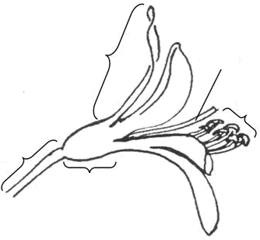
Style
Lobe des tépales
Étamines
Pédicelle
Tube du périanthe

8.2 Explications portant sur certains caractères
Ad. 1 : Plante : type

Les observations doivent être effectuées l’hiver et au printemps.

Ad. 3 : Plante : nombre de feuilles par pousse

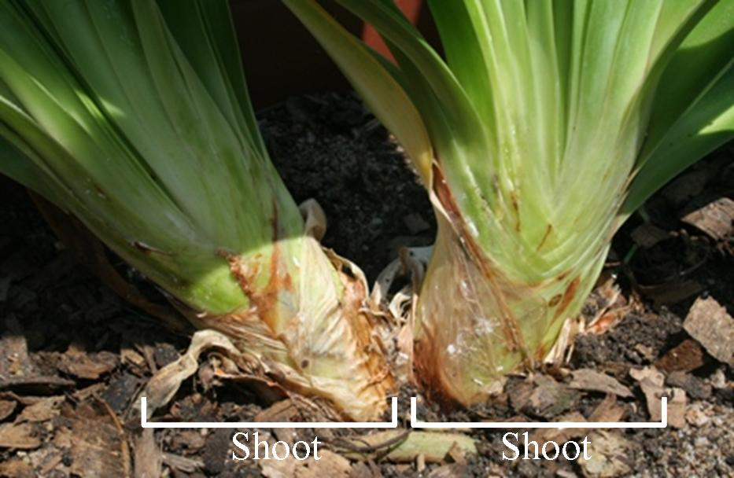 Pousse Pousse

Ad. 8 : Feuille : disparition de la panachure avec le développement

Les observations doivent être effectuées en comparant la panachure de jeunes feuilles avec la panachure de feuilles adultes. Il y a disparition de la panachure lorsque les feuilles adultes présentent une panachure moins importante que les jeunes feuilles.

Ad. 11 : Feuille : pigmentation anthocyanique à la base

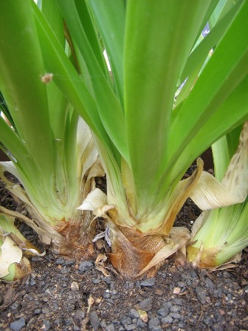 | 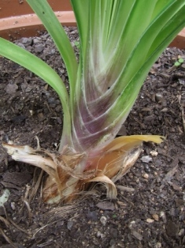
1 | 9
absente | présente

Ad. 12 : Bractée de l’inflorescence : longueur de l’extrémité par rapport à la longueur totale de la bractée

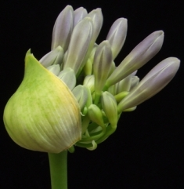 | 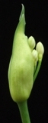 | 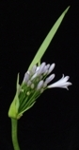 | 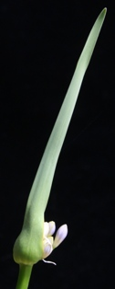 | 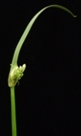
1 | 3 | 5 | 7 | 9
très courte | courte | moyenne | longue | très longue

Ad. 14 : Bractée de l’inflorescence : ouverture

À observer lorsque la plupart des boutons ont émergé.

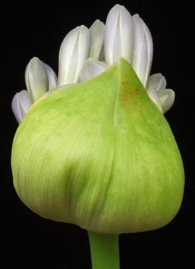 | 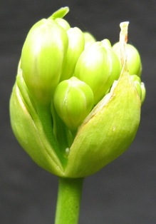
1 | 2
un bord | les deux bords

Ad. 17 : Pédoncule : forme en section transversale

 |  | 
1 | 2 | 3
elliptique moyen | elliptique large | circulaire

Ad. 19 : Inflorescence : nombre de fleurs

Le nombre total de fleurs doit être évalué en incluant les boutons, les fleurs épanouies et les fleurs fanées.

Ad. 20 : Inflorescence : diamètre

Inflorescence : diamètre
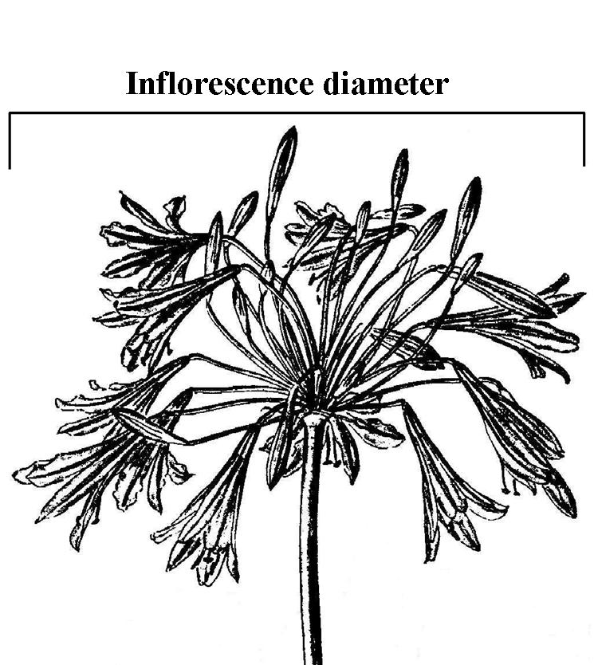

Ad. 21 : Inflorescence : forme en vue latérale

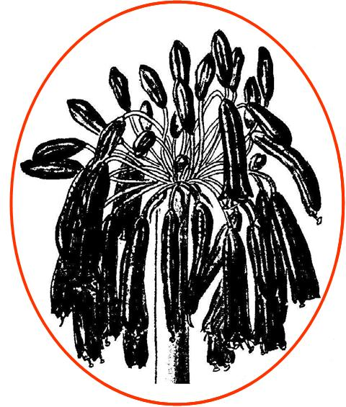 | 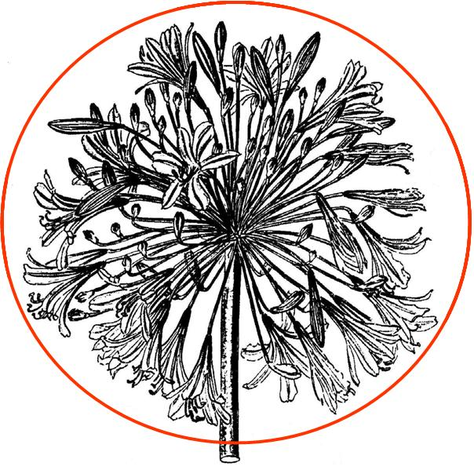 | 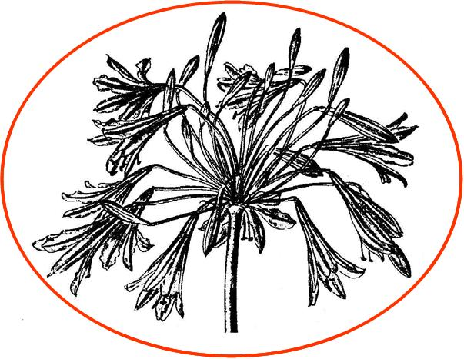 | 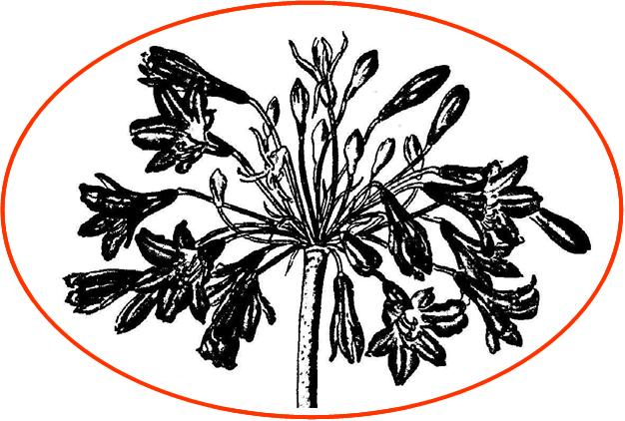
1 | 2 | 3 | 4
elliptique | circulaire | aplatie étroite | aplatie large

Ad. 27 : Pédicelle : répartition de la pigmentation anthocyanique

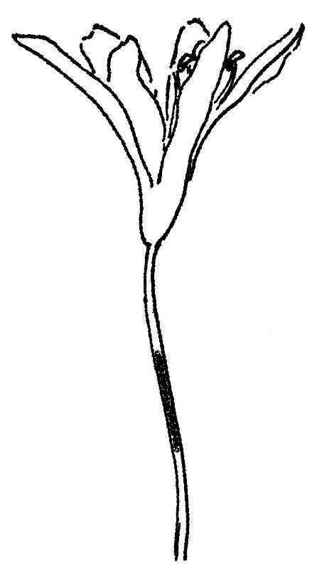 | 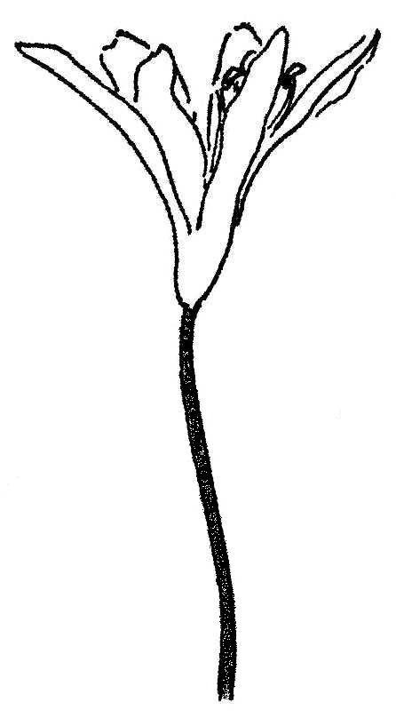 | 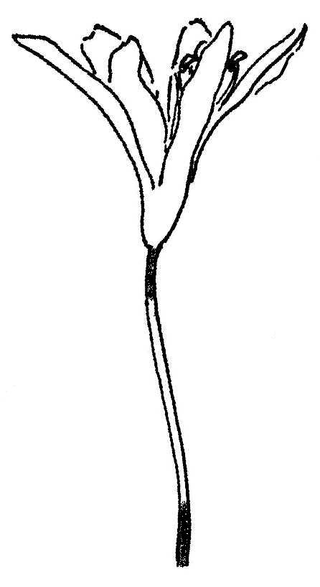
1 | 2 | 3
uniquement sur  le tiers médian | entière | uniquement sur le tiers supérieur et le tiers inférieur

Ad. 28 : Fleur : forme

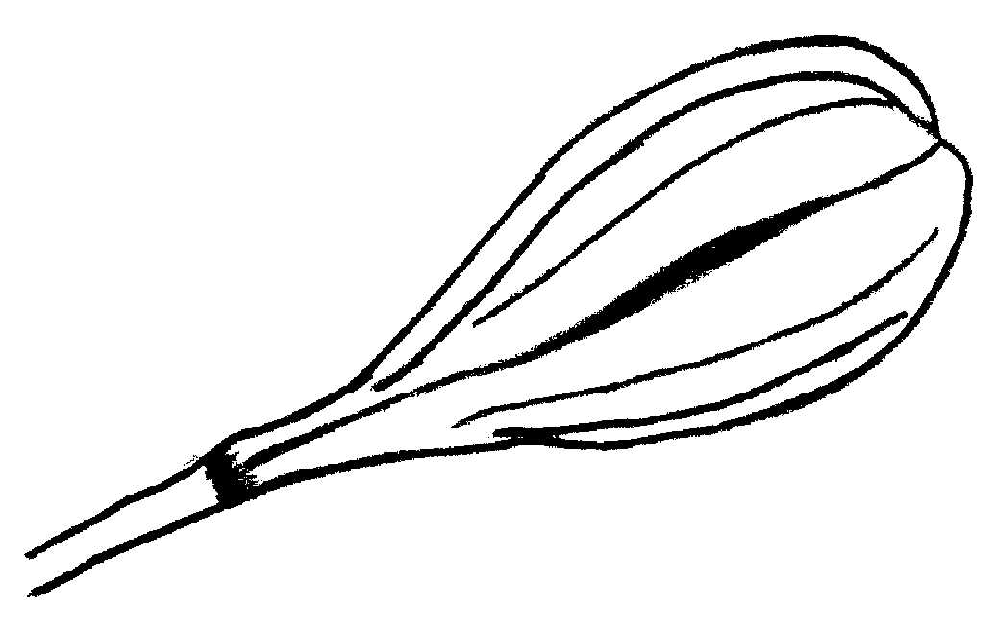 | 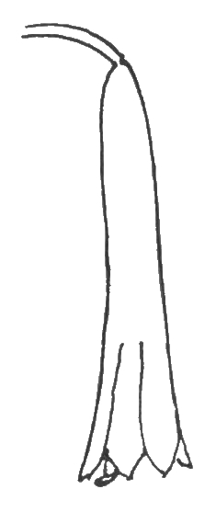 | 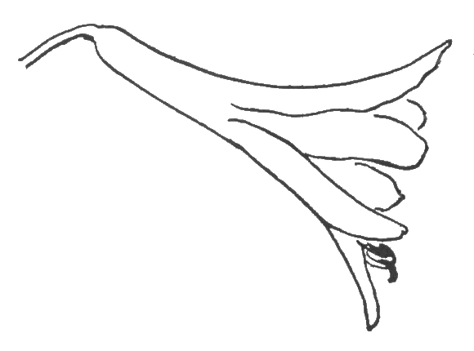 | 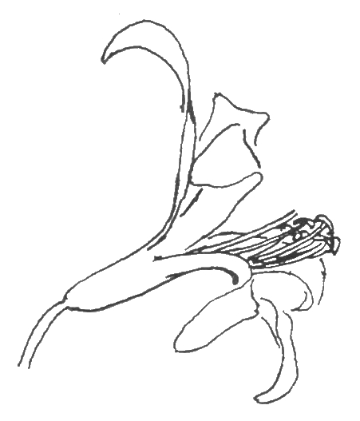
1 | 2 | 3 | 4
globuleuse | tubuleuse | en entonnoir | campanulée

Ad. 29 : Fleur : type

Les fleurs de type simple ont six tépales.
Les fleurs de type demi-double ont plus de six tépales.

Ad. 30 : Périanthe : longueur
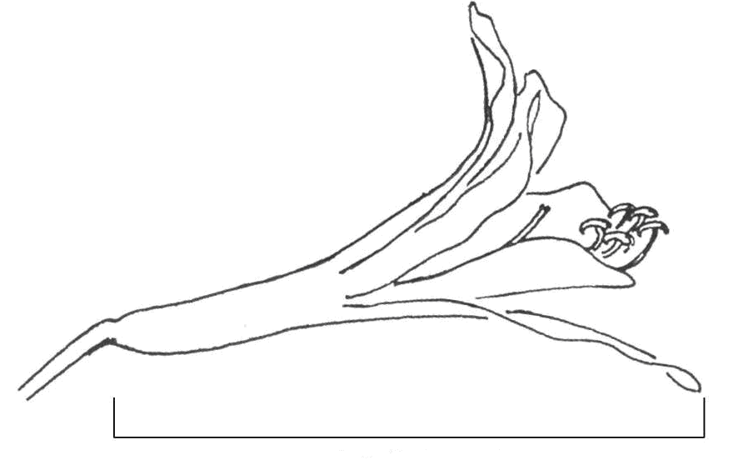
Longueur du périanthe

Ad. 31 : Périanthe : diamètre

Le diamètre naturel maximal doit être évalué.

Ad. 32 : Périanthe : chevauchement des lobes des tépales

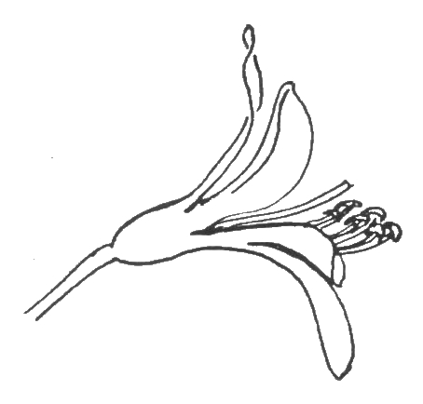 | 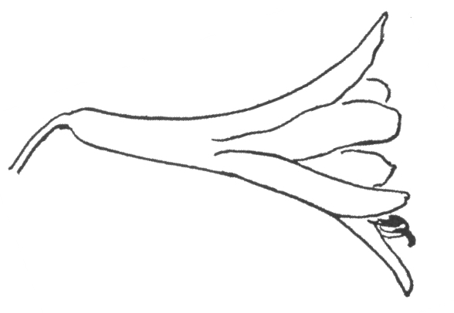
1 | 2 | 3
absent | incomplet | complet

Ad. 32 : Périanthe : chevauchement des lobes des tépales
Ad. 33 : Tube du périanthe : longueur

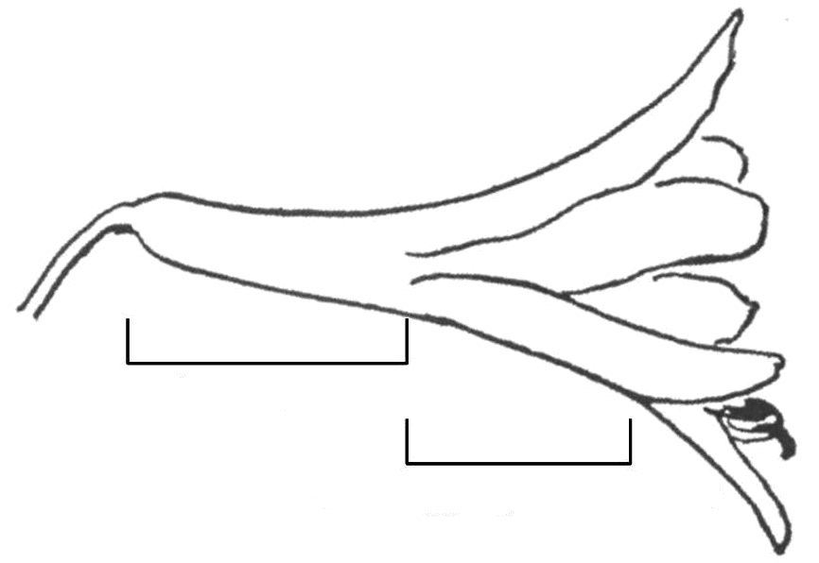
Chevauchement des lobes des tépales
Tube du périanthe

Ad. 35 : Lobe des tépales : rapport longueur/largeur

Le lobe des tépales est la partie du tépale qui ne fait pas partie intégrante du tube du périanthe.

Ad. 40 : Fleur : staminodes et pistillodes en forme de tépale

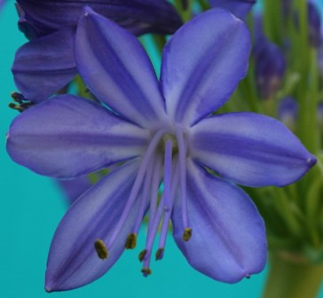 | 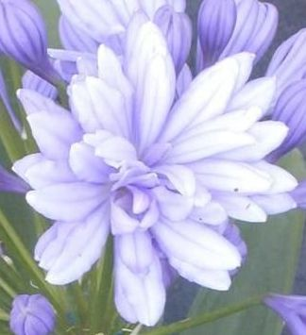
1 | 9
absents | présents

Ad. 41 : Fleur : extrusion des étamines

L’extrusion des étamines s’observe sur la base de la protrusion des étamines par rapport au sommet des lobes des tépales.

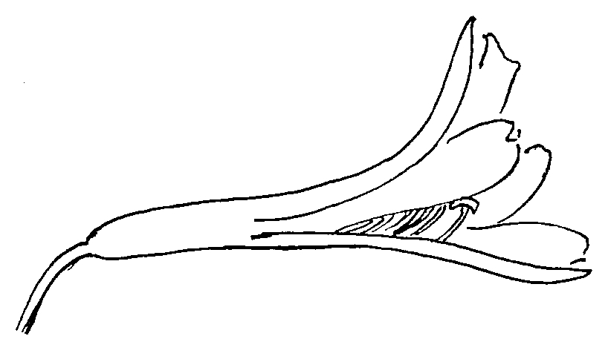 | 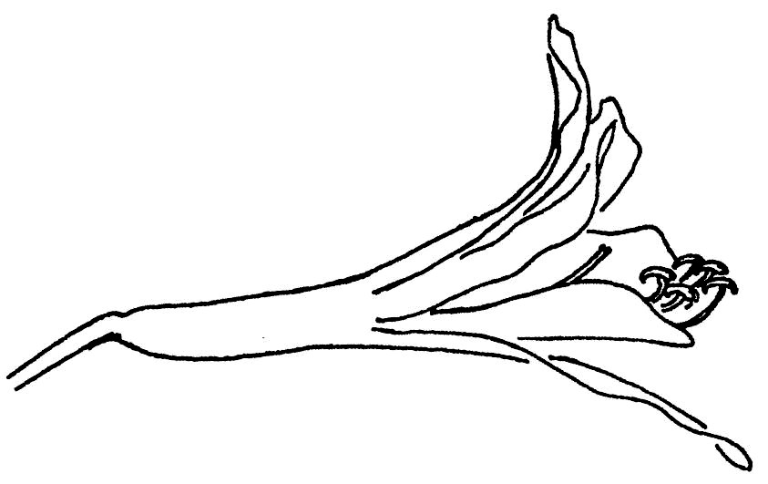 | 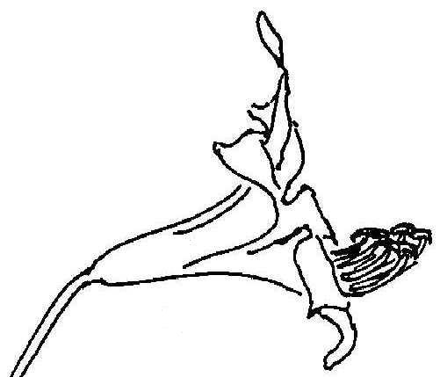
1 | 2 | 3
absente ou faible | moyenne | forte

Ad. 43 : Anthère : couleur

La couleur des anthères doit être observée juste avant la déhiscence.

Ad. 45 : Époque de début de floraison

L’époque de début de floraison se situe au moment où 50% des plantes ont au moins une fleur pleinement épanouie.

Bibliographie
Duncan, G.D., 1998: Kirstenbosch Gardening Series: Grow Agapanthus: a guide to the species, cultivation and propagation of the genus Agapanthus. National Botanical Institute, Kirstenbosch, Cape Town, ZA, 32 pp.

Germishuizen, G., Meyer, N.L., Steenkamp, Y., Keith, M., 2006: A checklist of South African plants. Southern African Botanical Diversity Network Report No. 41, SABONET, Pretoria, ZA

Hattatt, L., 2001: Encyclopedia of garden plants and flowers. Parragon, Bath, UK, 256 pp.

Leighton, F.M., 1965: The genus Agapanthus L’Heritier. Journal of South African Botany, Supplementary Volume No. IV, ZA, 50 pp.

Perry, F. (ed.), 1980: The Macdonald encyclopedia of plants & flowers. Macdonald General Books, London, UK

Snoeijer, W., 2004: Agapanthus: a revision of the genus. Timber Press, Inc., Portland, Oregon, US, 320 pp.

Zonneveld, B.J.M., Duncan, G.D., 2003: Taxonomic implications of genome size and pollen colour and vitality for species of Agapanthus L’Heritier (Agapanthaceae). Plant Syst. Evol. 241: 115-123

Questionnaire technique
QUESTIONNAIRE TECHNIQUE |  |  |  | Page {x} of {y} |  | Numéro de référence :
 |  |  |  |  |  | Date de la demande :
 |  |  |  |  |  | (réservé aux administrations)
QUESTIONNAIRE TECHNIQUE
à remplir avec une demande de certificat d’obtention végétale

1. Objet du questionnaire technique
1.1 Genre
1.1.1 Nom botanique |  |  | Agapanthus L’Hér.
1.1.2 Nom commun |  |  | Agapanthe ; fleur d’amour
  - Espèces / groupe
(à compléter)
2. Demandeur
Nom
Adresse
Numéro de téléphone
Numéro de télécopieur
Adresse électronique
Obtenteur (s’il est différent du demandeur)
3. Dénomination proposée et référence de l’obtenteur
Dénomination proposée
(le cas échéant)

Référence de l’obtenteur
#4. Renseignements sur le schéma de sélection et la méthode de multiplication de la variété

4.1 Schéma de sélection

Variété résultant d’une :

4.1.1 Hybridation

a) hybridation contrôlée [ ]
(indiquer les variétés parentales)

(…………………..……………..…) x (……………..…………………..…)
parent femelle parent mâle

b) hybridation à généalogie partiellement inconnue [ ]
(indiquer la ou les variété(s) parentale(s) connue(s))

(…………………..……………..…) x (……………..…………………..…)
parent femelle parent mâle

c) hybridation à généalogie totalement inconnue [ ]

4.1.2 Mutation [ ]
(indiquer la variété parentale)

4.1.3 Découverte et développement [ ]
(indiquer le lieu et la date de la découverte,
ainsi que la méthode de développement)

4.1.4 Autre [ ]
(veuillez préciser)

4.2 Méthode de multiplication de la variété

4.2.1 Multiplication végétative

a) boutures [ ]

b) multiplication in vitro [ ]

c) autre (préciser) [ ]

4.2.2 Autre [ ]
(veuillez préciser)

5. Caractères de la variété à indiquer (le chiffre entre parenthèses renvoie aux caractères correspondants dans les principes directeurs d’examen; prière d’indiquer la note appropriée).

 | Caractères |  |  |  |  |  | Exemples |  |  | Note
5.1  (1) | Plante : type
 | caduc |  |  |  |  |  | Deep Blue |  |  | 1[ ]
 | persistant |  |  |  |  |  | Cloudy Skies |  |  | 2[ ]
5.2  (7) | Feuille : panachure
 | absente |  |  |  |  |  | Blue Velvet |  |  | 1[ ]
 | présente |  |  |  |  |  | Tinkerbell |  |  | 9[ ]
5.3  (14) | Bractée de l’inflorescence : ouverture
 | un bord |  |  |  |  |  | Wiley J |  |  | 1[ ]
 | les deux bords |  |  |  |  |  | Double Diamond |  |  | 2[ ]
5.4  (19) | Inflorescence : nombre de fleurs
 | très petit |  |  |  |  |  | Peter Pan |  |  | 1[ ]
 | très petit à petit |  |  |  |  |  |  |  |  | 2[ ]
 | petit |  |  |  |  |  | Bright Eyes |  |  | 3[ ]
 | petit à moyen |  |  |  |  |  |  |  |  | 4[ ]
 | moyen |  |  |  |  |  | Blue Velvet |  |  | 5[ ]
 | moyen à élevé |  |  |  |  |  |  |  |  | 6[ ]
 | élevé |  |  |  |  |  | Magnifico |  |  | 7[ ]
 | élevé à très élevé |  |  |  |  |  |  |  |  | 8[ ]
 | très élevé |  |  |  |  |  | Maximus |  |  | 9[ ]
 | Caractères |  |  |  |  |  | Exemples |  |  | Note
5.5(i)  (22) | Bouton : couleur principale
 | Code RHS des couleurs
 | (indiquer le numéro de référence)
5.5(ii)  (22) | Bouton : couleur principale
 | blanc |  |  |  |  |  | Double Diamond |  |  | 1[ ]
 | vert-jaune |  |  |  |  |  |  |  |  | 2[ ]
 | violet |  |  |  |  |  | Amethyst |  |  | 3[ ]
 | bleu violacé |  |  |  |  |  | Blue Velvet |  |  | 4[ ]
 | bleu |  |  |  |  |  |  |  |  | 5[ ]
5.6  (29) | Fleur : type
 | simple |  |  |  |  |  | Blue Velvet |  |  | 1[ ]
 | demi-double |  |  |  |  |  | Double Diamond |  |  | 2[ ]
5.7  (43) | Anthère : couleur
 | blanche |  |  |  |  |  | Lavender Haze |  |  | 1[ ]
 | verte |  |  |  |  |  | Blue Brush |  |  | 2[ ]
 | vert-bleu |  |  |  |  |  | Glen Avon |  |  | 3[ ]
 | jaune clair |  |  |  |  |  | Ossato Snow |  |  | 4[ ]
 | jaune moyen |  |  |  |  |  | Polar Ice |  |  | 5[ ]
 | pourpre |  |  |  |  |  | Corinne |  |  | 6[ ]
 | brune |  |  |  |  |  | Umbellatus Albus |  |  | 7[ ]
 | gris-bleu |  |  |  |  |  | Sarah |  |  | 8[ ]
 | noire |  |  |  |  |  | Aberdeen |  |  | 9[ ]
6. Variétés voisines et différences par rapport à ces variétés

Veuillez indiquer dans le tableau ci-dessous et dans le cadre réservé aux observations en quoi votre variété candidate diffère de la ou des variété(s) voisine(s) qui, à votre connaissance, s’en rapproche(nt) le plus. Ces renseignements peuvent favoriser la détermination de la distinction par le service d’examen.

Dénomination(s) de la ou des variété(s) voisine(s) de votre variété candidate |  | Caractère(s) par lequel ou lesquels votre variété candidate diffère des variétés voisines |  |  | Décrivez l’expression du ou des caractère(s) chez la ou les variété(s) voisine(s) |  |  | Décrivez l’expression du ou des caractère(s) chez votre variété candidate
Exemple |  | Plante : type |  |  | caduc |  |  | persistant
Observations :

#7. Renseignements complémentaires pouvant faciliter l’examen de la variété

7.1 En plus des renseignements fournis dans les sections 5 et 6, existe-t-il des caractères supplémentaires pouvant faciliter l’évaluation de la distinction de la variété?

Oui [ ] Non [ ]

(Dans l’affirmative, veuillez préciser)

7.2 Des conditions particulières sont-elles requises pour la culture de la variété ou pour la conduite de l’examen?

Oui [ ] Non [ ]

(Dans l’affirmative, veuillez préciser)

7.3 Autres renseignements

Une image en couleur représentative de la variété doit être jointe au questionnaire technique.

8. Autorisation de dissémination

a) La législation en matière de protection de l’environnement et de la santé de l’homme et de l’animal soumet-elle la variété à une autorisation préalable de dissémination?

Oui [ ] Non [ ]

b) Dans l’affirmative, une telle autorisation a-t-elle été obtenue?

Oui [ ] Non [ ]

Si oui, veuillez joindre une copie de l’autorisation.

9. Renseignements sur le matériel végétal à examiner ou à remettre aux fins de l’examen

9.1 L’expression d’un ou plusieurs caractère(s) d’une variété peut être influencée par divers facteurs, tels que parasites et maladies, traitement chimique (par exemple, retardateur de croissance ou pesticides), culture de tissus, porte-greffes différents, scions prélevés à différents stades de croissance d’un arbre, etc.

9.2 Le matériel végétal ne doit pas avoir subi de traitement susceptible d’influer sur l’expression des caractères de la variété, sauf autorisation ou demande expresse des autorités compétentes. Si le matériel végétal a été traité, le traitement doit être indiqué en détail. En conséquence, veuillez indiquer ci-dessous si, à votre connaissance, le matériel végétal a été soumis aux facteurs suivants :

a) Micro-organismes (p. ex. virus, bactéries,
phytoplasmes) Oui [ ] Non [ ]

b) Traitement chimique (p. ex. retardateur de croissance,
pesticides) Oui [ ] Non [ ]

c) Culture de tissus Oui [ ] Non [ ]

d) Autres facteurs Oui [ ] Non [ ]

Si vous avez répondu “oui” à l’une de ces questions, veuillez préciser

……………………………………………………………

10. Je déclare que, à ma connaissance, les renseignements fournis dans le présent questionnaire sont exacts :

Nom du demandeur

Signature Date

[Fin du document]

* Ces noms, corrects à la date d’adoption des présents principes directeurs d’examen, peuvent avoir été révisés ou actualisés. [Il est conseillé au lecteur de se reporter au code taxonomique de l’UPOV, sur le site Web de l’UPOV (www.upov.int), pour l’information la plus récente.]
# Les autorités peuvent prévoir que certains de ces renseignements seront indiqués dans une section confidentielle du questionnaire technique.
# Les autorités peuvent prévoir que certains de ces renseignements seront indiqués dans une section confidentielle du questionnaire technique.

